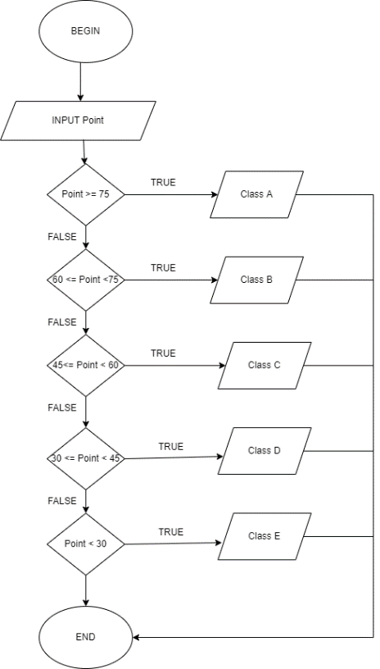BEGIN

INPUT nhập điểm của học viên < = 100

If điểm > = 75 Then

Display “ loại A “

Else điểm 60 < = điểm Then

Display “ loại B “

Else điểm 45 < = điểm Then

Display “ loại C “

Else điểm 30 < = điểm < 45 Then

Display “ loại D “

Else điểm < 30 Then

Display “ loại E “

END If

END